1、（组长问题已解决）

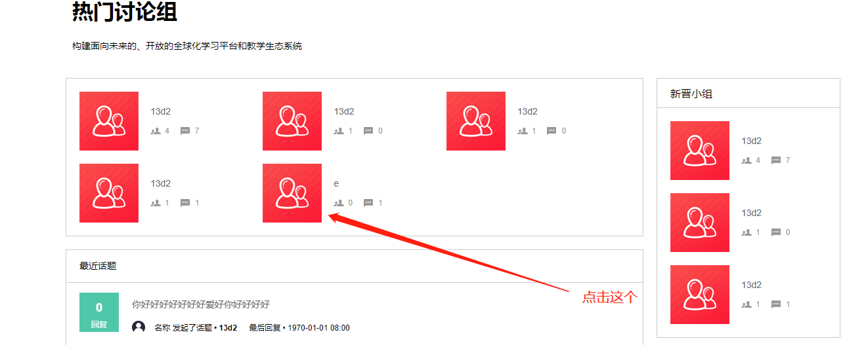

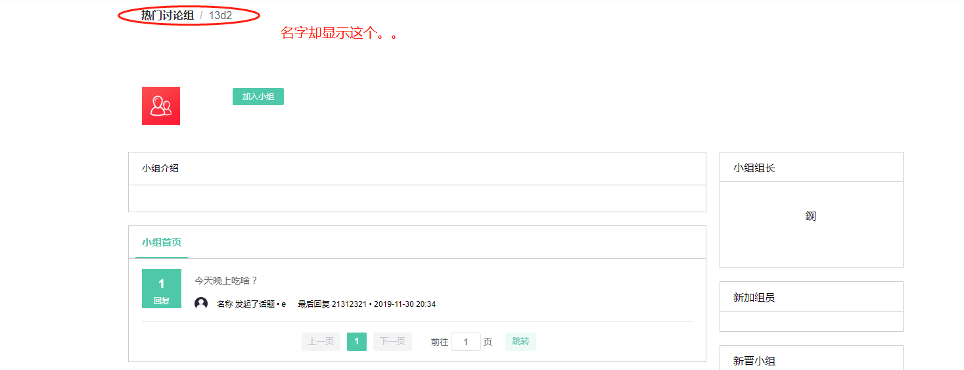

还是上面的那个讨论组，再次点进来时组长就换了个人。（这个错误要去看看代码有没有冲突的地方，测试一下）（建议讨论组的流程走一遍，很多bug我不知道哪里出错了）

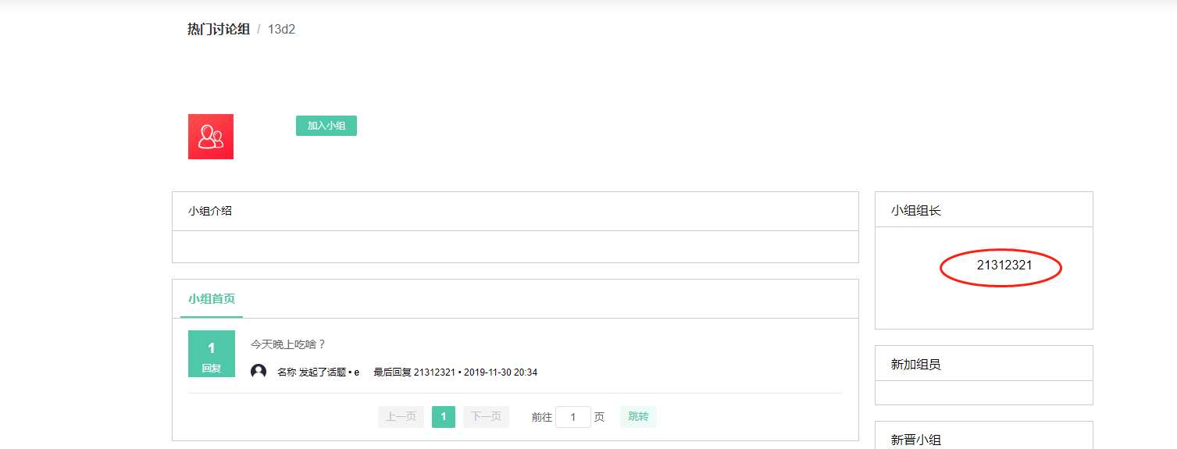

2、考试交卷报错（已解决）

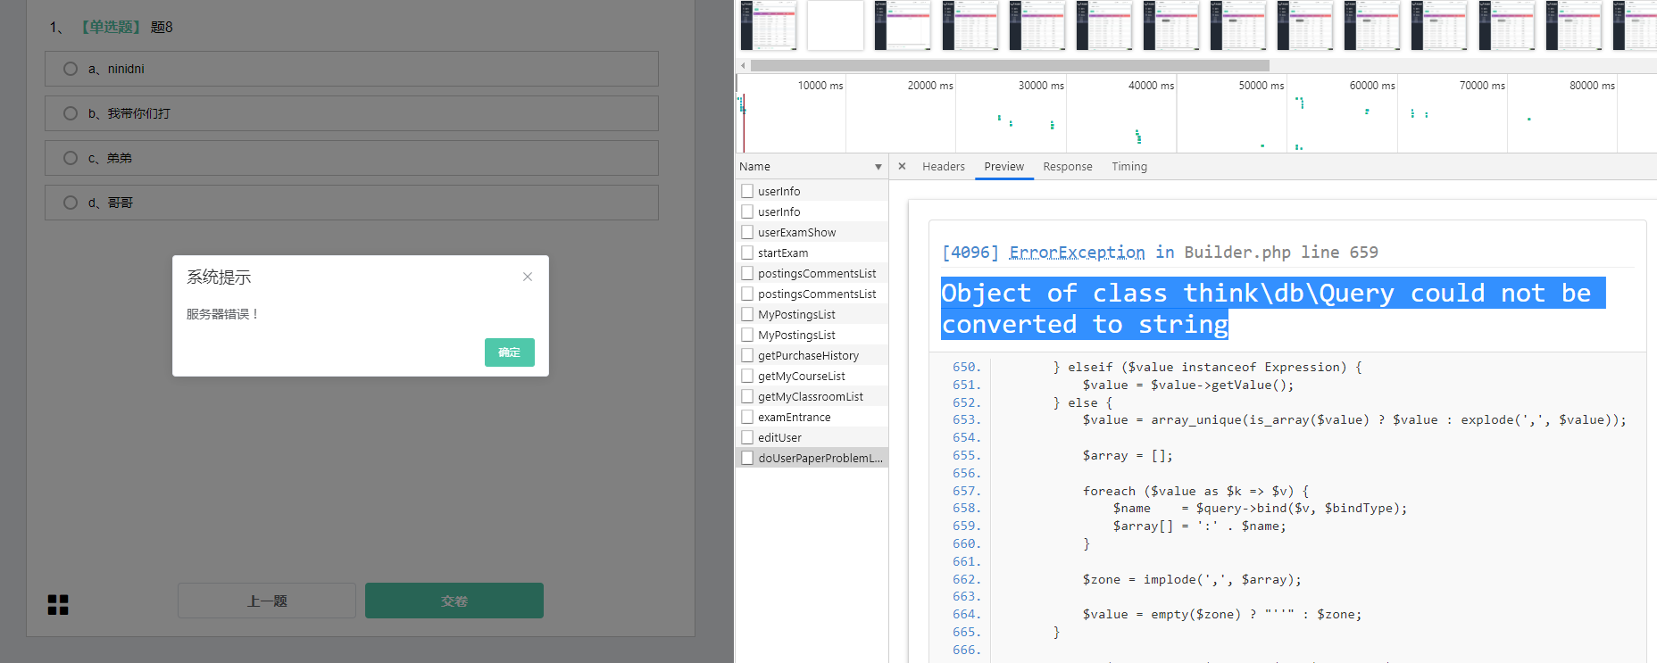

1. 练习题多选题（已解决）

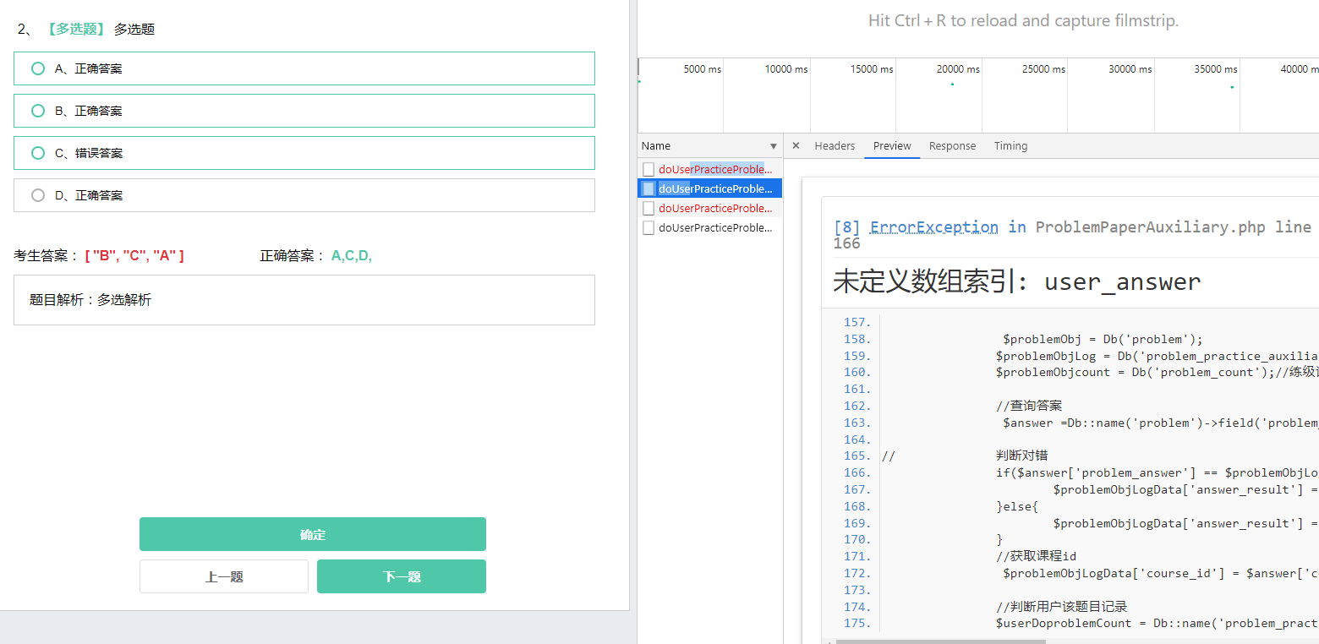

1. 点击题目解析后，点击其他页面（已解决）

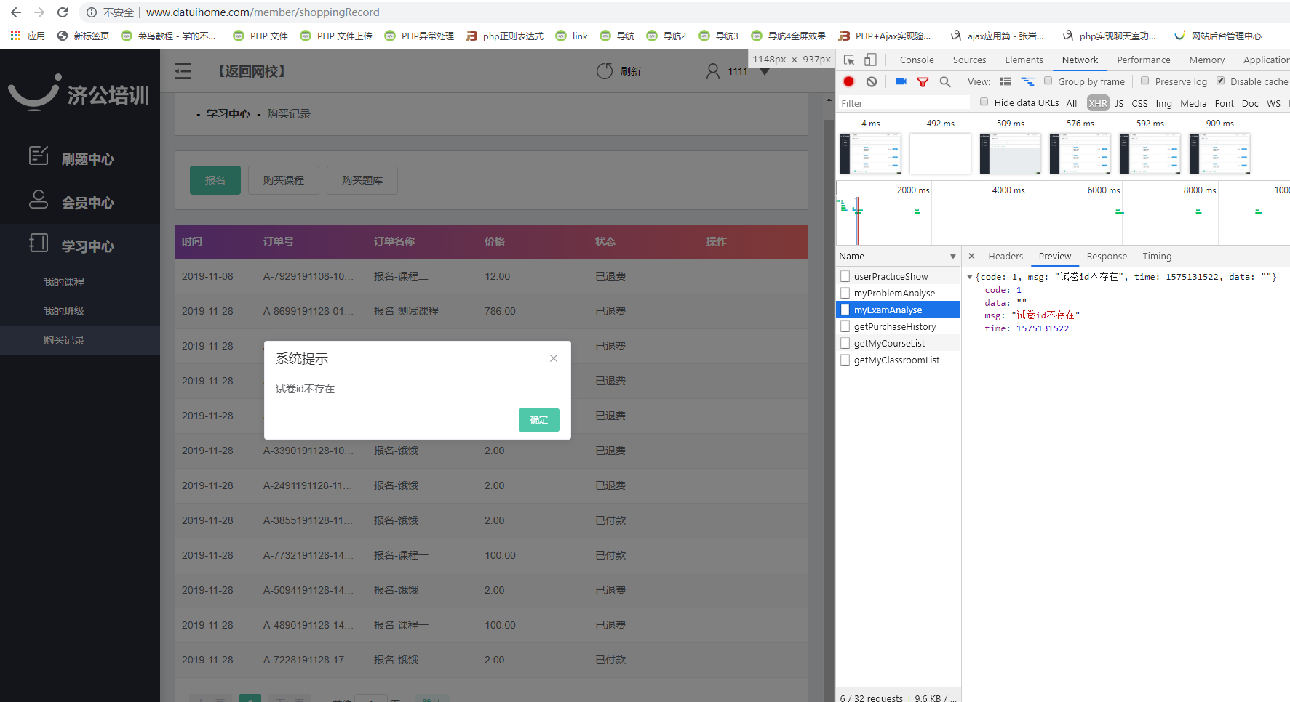

1. index/Postings/replyPos

回复楼层

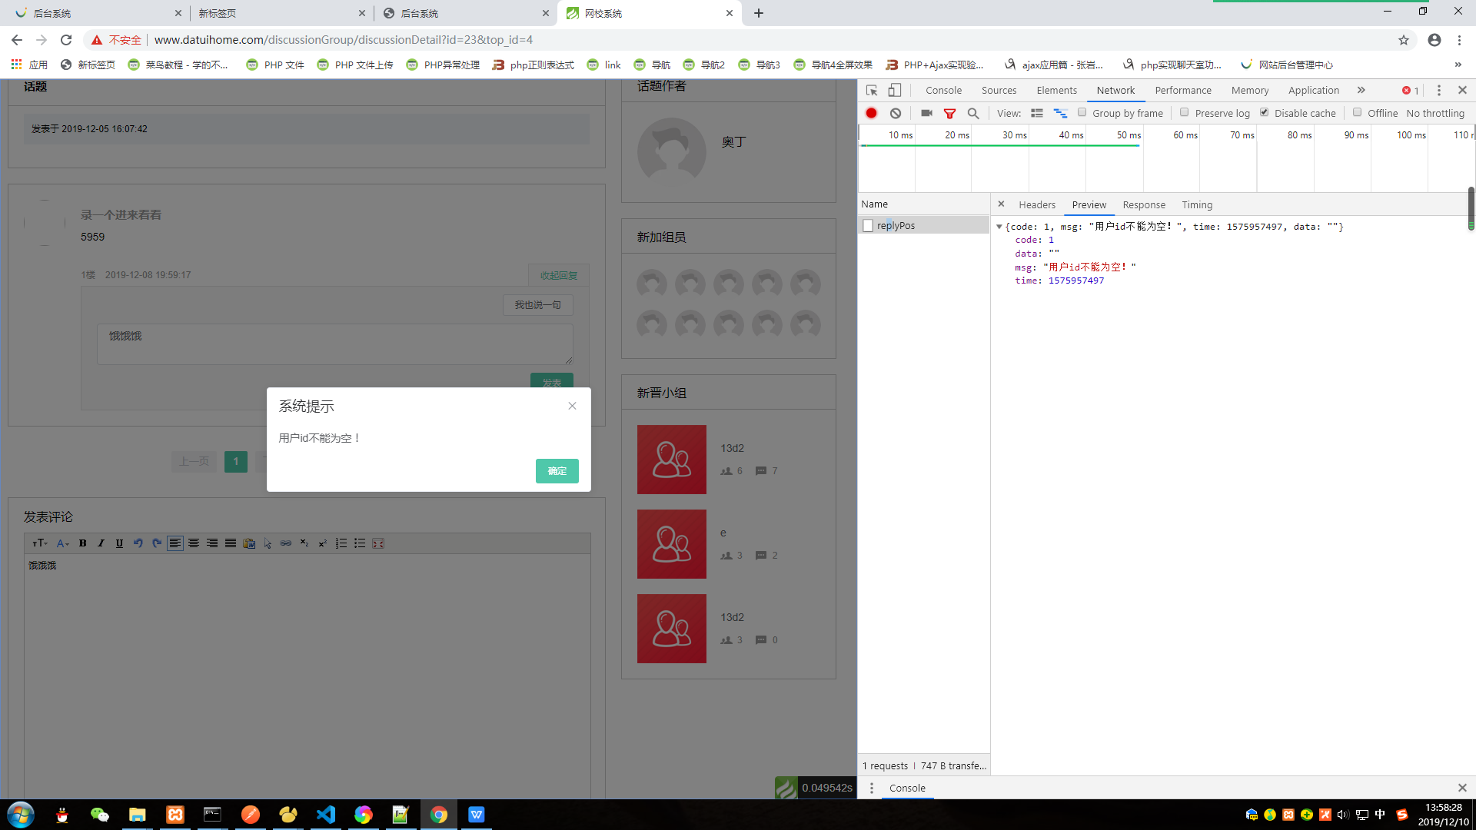

1. index/Postings/replyPos（已解决）

新晋小组报讨论组id不能为空

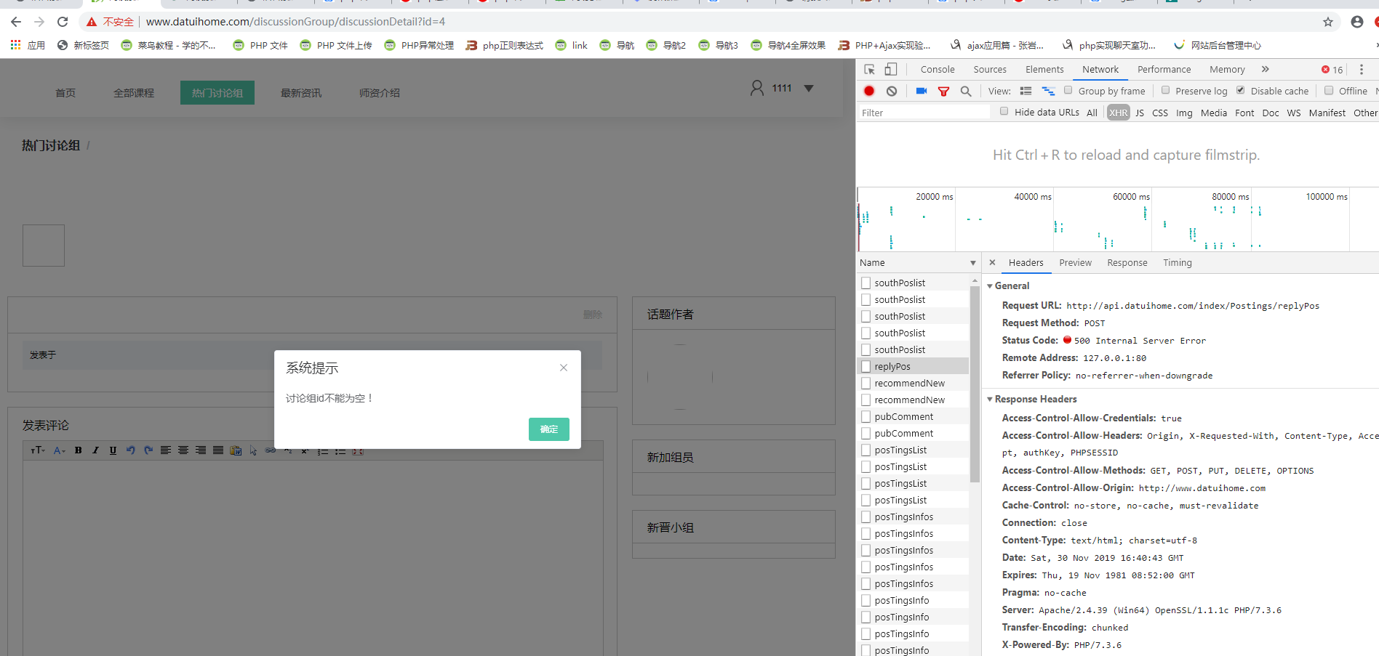

1. 新闻内的编辑推荐没套（已解决）

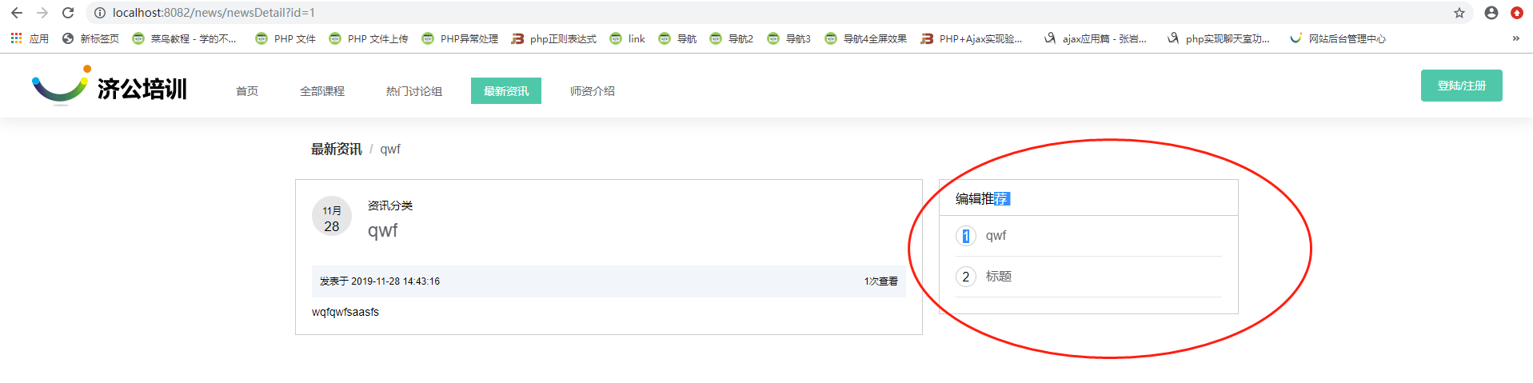

1. 答案为空点击确定报错（已解决）

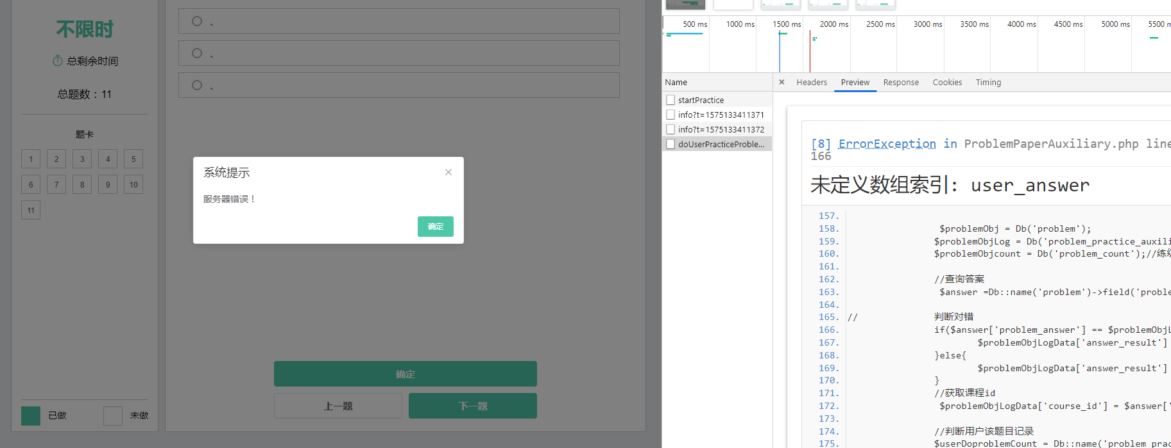

1. 继续学习没套（已解决）

